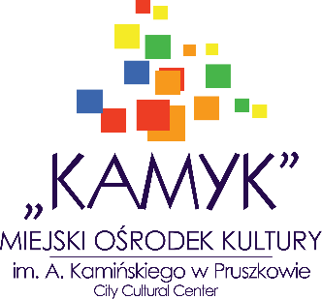
XXIII REGIONALNY PRZEGLĄD KOLĘD I PASTORAŁEK
„ŚPIEWAJMY I GRAJMY MU”
KARTA ZGŁOSZENIA

ZESPÓŁ, CHÓR

Nazwa zespołu/chóru
Imię i nazwisko osoby zgłaszającej
Dane kontaktowe osoby zgłaszającej | telefon  e-mail
Czy osoba zgłaszająca jest instruktorem prowadzącym TAK NIE
Kategoria
Nazwa, adres i telefon reprezentowanej placówki/organizacji/instytucji
Tytuł prezentowanego utworu
Czas prezentacji
W przypadku zdobycia statuetki
proszę przesłać ją wraz z dyplomem na adres
……………………………………………………………………………………………………………………….
odbiorę w MOK Kamyk

Osoba przesyłająca zgłoszenie do zgłoszenia powinna dołączyć indywidualne zgody na publikację danych osobowych (imię i nazwisko, wizerunek) na stronie internetowej i/lub Facebooku MOK Kamyk od uczestników lub też ogólne oświadczenie o wyrażeniu zgody przez wszystkie osoby, które zgłasza do konkursu.

W przypadku przesłania filmów konkursowych przez organizacje, osoba przesyłająca zgłoszenie winna jest do zgłoszenia dołączyć indywidualne zgody lub pełnomocnictwo na publikację danych osobowych (imię i nazwisko, wizerunek) na stronie internetowej i/lub Facebooku MOK KAMYK/i lub telewizji od uczestników lub też ogólne oświadczenie o wyrażeniu zgody przez wszystkie osoby, które zgłasza do konkursu.

Proszę o wypełnienie w przypadku, gdy osoba zgłaszająca nie jest jednocześnie osobą biorącą udział w konkursie

Oświadczam, że spełnię obowiązek informacyjny, który dostępny jest w regulaminie w imieniu MOK Kamyk, w stosunku do osoby którą zgłaszam do konkursu.

…………………..………………………………..
Czytelny podpis osoby zgłaszającej

